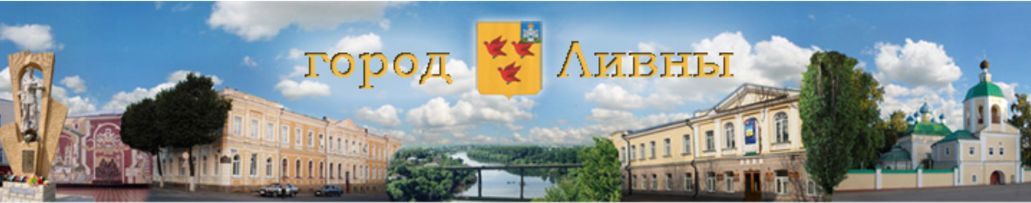

Конкурсное задание №2: Проведение военно-спортивной командной игры, направленной на изучение патриотической истории России

1. Военно-патриотическая игра "Мы - патриоты".
В преддверии памятной даты - Дня памяти и скорби - в городе Ливны состоялась военно-патриотическая игра "Мы - патриоты".
Игра проводилась в целях воспитания у подрастающего поколения гражданской сознательности и патриотизма, обучения прикладным (практическим) навыкам военного дела, воспитания командного духа, атмосферы взаимовыручки и товарищества.

Организаторы игры - управление общего образования администрации города Ливны и военный комиссариат города Ливны и Ливенского района Орловской области.
Участниками игры стали обучающиеся старших классов общеобразовательных учреждений города Ливны.
Со словами приветствия к участникам игры обратился военный комиссар города Ливны и Ливенского района Жердев К. И.

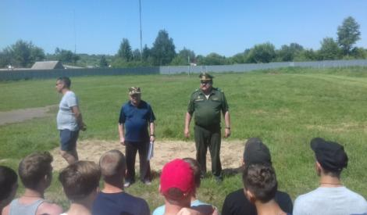 | 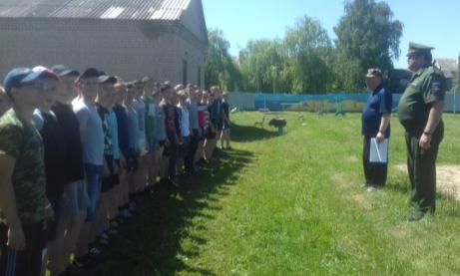

Игра началась с торжественного подъема флага Российской Федерации.
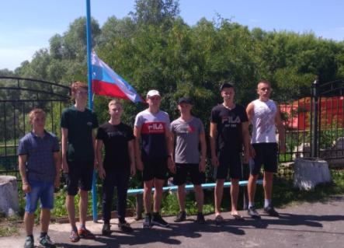 | 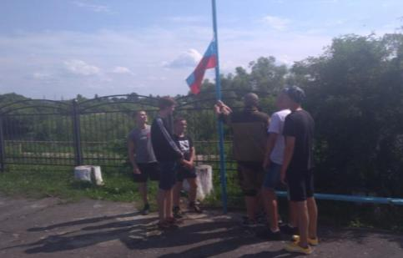

В ходе игры участникам предстояло пройти следующие конкурсные испытания:
- Разборка-сборка АК-74;
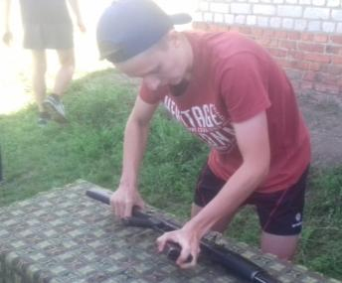 | 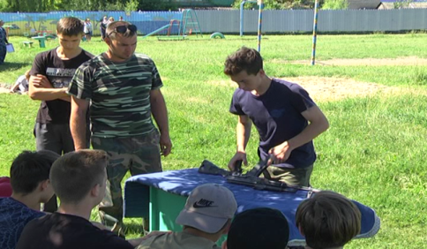
- Бег по пересеченной местности;
- Преодоление зоны химического заражения с надеванием защитного костюма Л-1;
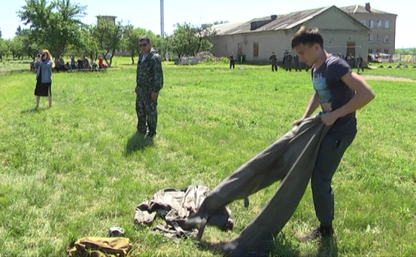 | 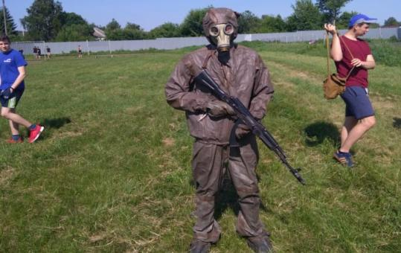

- Стрельба из пневматической винтовки по мишеням;
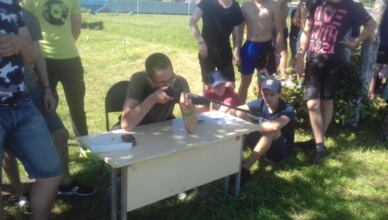 | 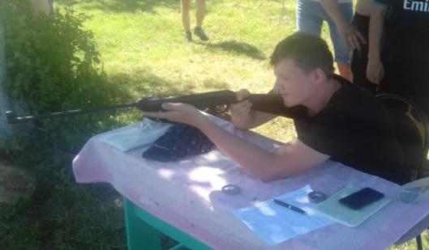
- Бросание гранаты в цель;
- Перенос пострадавшего из зоны химического заражения с одеванием противогаза.
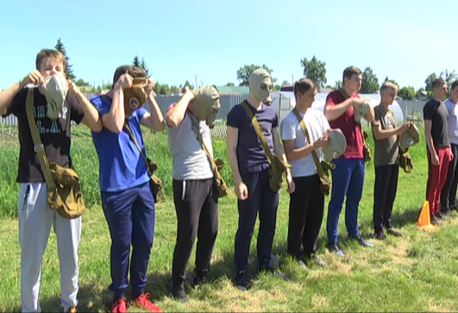

На торжественном построении для подведения итогов к участникам игры обратился начальник управления общего образования администрации города Ливны Преображенский Ю. А. Он отметил высокий уровень спортивной и военной подготовки участников игры, их умение работать в команде, оказать поддержку товарищу. | 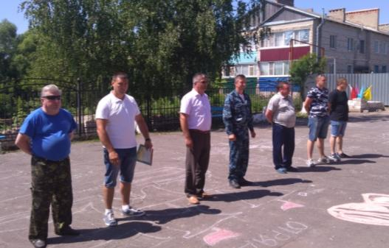
По итогам военно-спортивной игры "Мы - патриоты" победу одержала команда МБОУ "Лицей им. С. Н. Булгакова" г. Ливны, а команды МБОУ СОШ №2 г. Ливны и МБОУ СОШ №4 г. Ливны стали призерами.
В метании гранаты и разборке-сборке АК-74 лучшими стали обучающиеся МБОУ СОШ №4 г. Ливны Сухотерин Владислав и Катасонов Дмитрий, а в стрельбе из пневматической винтовки - ученик школы №2 Кудинов Никита.
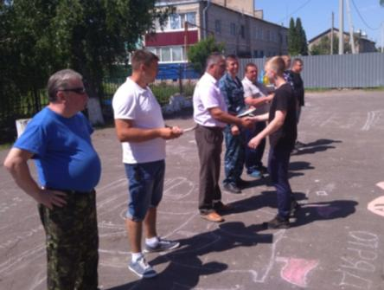 | 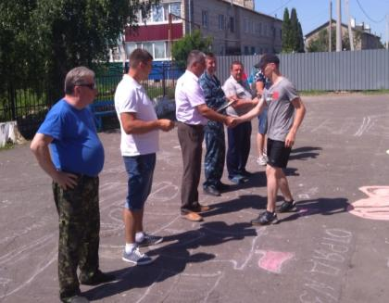

2. Муниципальный этап военно-патриотической игры "Зарница"
13-14 мая 2019 года состоялся муниципальный этап военно-патриотической игры "Зарница".
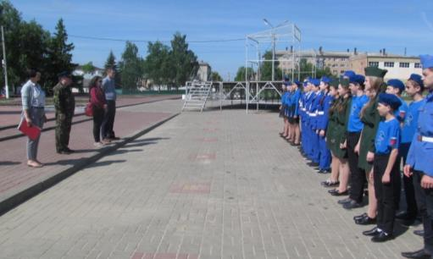
Проведение игры в городе Ливны традиционно приурочено ко Дню Победы и преследует решение следующих задач:
– углубленное изучение детьми и молодежью истории Отечества, истории Орловского края, истории Вооруженных Сил Российской Федерации;
– популяризация среди детей и молодежи профессий Вооруженных Сил Российской Федерации;
– развитие у подрастающего поколения инициативы и лидерских качеств, самостоятельности мышления;
– психологическая подготовка подрастающего поколения к преодолению трудностей, выработка навыков действовать в экстремальных ситуациях;
– популяризация здорового образа жизни.
Двухдневная конкурсная программа включала следующие конкурсные испытания:
• Туристская полоса препятствий;
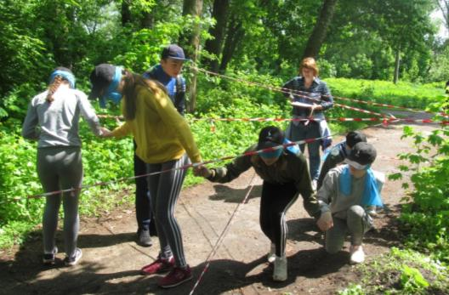 | 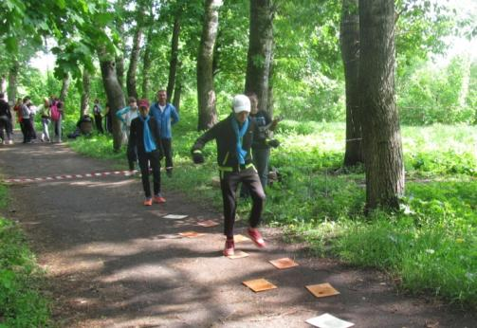
• «История Отечества»;
• Комплекс вольных упражнений № 1 и № 2;
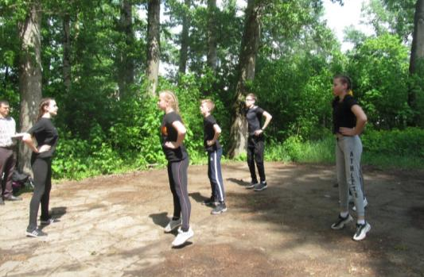 | 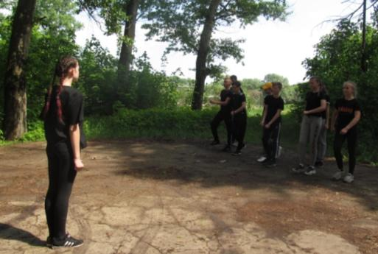
• «Гражданином быть обязан!».
• Спортивная эстафета «Быстрее. Выше. Сильнее»;
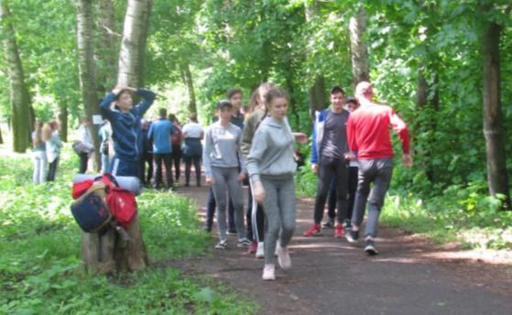 | 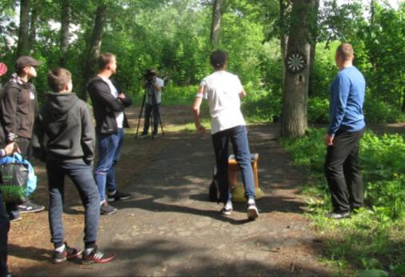
• «Огневой рубеж» (сборка разборка автомата);
• Конкурс медсестёр «Если ты остался один на один с пострадавшим…»;
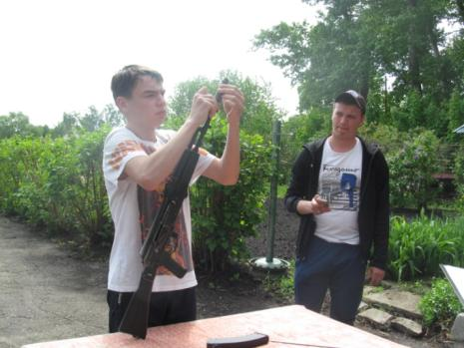 | 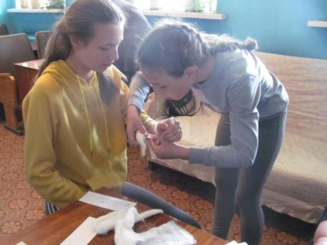
• «Строевой смотр»;
• «Конкурс патриотической песни».
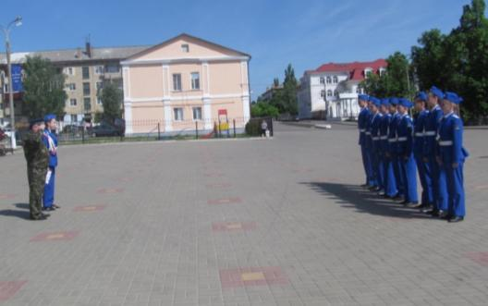 | 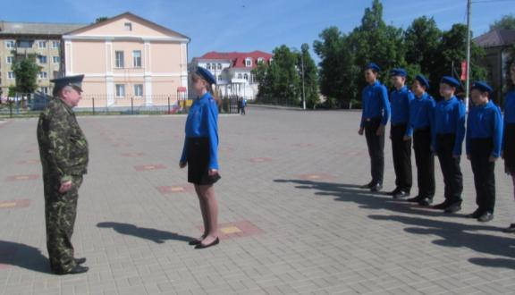
По итогам игры бронза досталась команде МБОУ "Лицей им. С. Н. Булгакова", II место - у команды МБОУ СОШ №2 г. Ливны. А победу одержала команда основной общеобразовательной школы №9.

Команда МБОУ ООШ №9 представляла город Ливны на областном этапе игры, проходившем 8-9 июня на базе полевого учебного центра Академии ФСО в посёлке Лаврово Орловского района.
Ребята заняли ряд призовых мест в отдельных конкурсных этапах состязаний.
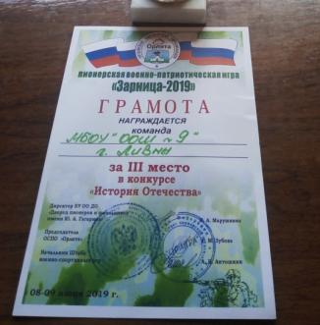 | 